Informace k TV spotům kampaně To je rovnost!

Domácí násilí

SPOT 1
Muž A: Dneska jsou u sousedů nějak zticha. Už se tak nehádaj?!
Muž B: Hm. Bylo to pořád horší a horší. Když jsem ji pak potkal, navrh jsem jí, že spolu půjdem na policajty.
Muž A: Vy jste ho udali? Tak to je síla.
Muž B: Ne, to je rovnost!
Voice over: Žena: Domácí násilí není soukromá věc.
Muž: Ve schopnosti postavit se za oběť je síla.
Oba: To je rovnost!“
V prvním spotu se setkávají dva přátelé, kteří se společně dívají na závod Formule 1. Po vypnutí přenosu otevírají dialog, který v úvodu odkazuje do minulosti, kdy muž A slyšel domácí násilí sousedů muže B.
Spot chce ukázat, že domácí násilí není soukromá věc – kampaň totiž cílí na svědky a svědkyně. Vykresluje domácí násilí jako závažnou, ale (bohužel) běžnou věc, která vyžaduje citlivé angažmá přihlížejících. Přihlížejícími jsou v tomto případě dva muži, kteří jsou na první pohled záměrně „chlapáčtí“ (motorky, trofeje, mužné rysy, drsné hlasy). Cílem je, aby bylo možné spojit si, že aktivní sounáležitost s obětí domácího násilí a nabídnutí pomocné ruky není jen správné, ale i „chlapské“. Oběť by naopak neměla působit příliš „zkroušeně“, neboť oběti domácího násilí tak často nevypadají, často o svých problémech nemluví, omlouvají je.
Muž A (tak jako postava A vždy i v ostatních spotech) reprezentuje „nedůvěřivého“, člověka, který má být spotem přesvědčen o tom, že pomoc oběti násilí (respektive sdílená péče v případě slaďování) je běžná a správná. Muž A si tak v průběhu scénky projde jakousi „katarzí“, převede si problém do svých slov, aby pro něj byl snadněji stravitelný. Muž A však není vysloveně proti, spíš je pro něj situace nová a aklimatizuje se na ni. Není mu nijak vnucována, není vysmíván, zůstává pánem svého osudu, a přesto si odnáší ponaučení.

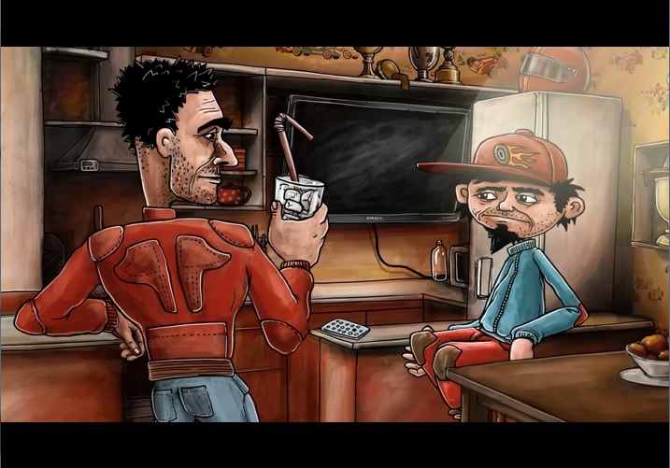
SPOT 2
Žena A: Ta tvoje kámoška dneska zase nepřišla?
Žena B: Ten její chlap ji normálně nechtěl pouštět z domu. Držel ji i násilím.
Žena A: Přes dva měsíce?
Žena B: Jo. Ani s rodinou se už nestýkal. Kdybych ji náhodou nepotkala a nevzala k sobě, tak snad ty policajty ani nezavolá.
Žena A: Jste ho nahlásily? Tak to je síla.
Žena B: Ne, to je rovnost!
Voice over: Žena: Domácí násilí má různé podoby.
Muž: Ve schopnosti ho rozpoznat je síla.
Oba: To je rovnost!“
Ve druhém spotu se setkávají dvě ženy po cvičení ve fitcentru, kam chodívají pravidelně, a jedna se druhé ptá na kamarádku, kterou už na cvičení dlouho neviděla.
Spot divákům ukazuje, že pod pojmem „domácí násilí“ se skrývají kromě bití a fyzického týrání i subtilnější formy, kterými jeden partner omezuje druhého – ať už jde o psychické či třeba ekonomické násilí. Příkladem, který takto prezentuje náš druhý spot, je situace, kdy partner zakazuje ženě jít s kamarádkami na cvičení, proti její vůli ji drží doma a přetrhává její vazby na rodinu a nejbližší.
Cílem je znovu vzbudit u veřejnosti sounáležitost s potenciální obětí domácího násilí a umět v sobě najít odvahu zeptat se a nabídnout pomocnou ruku. Ženy se objevují v běžném, civilním prostředí, vedou běžný rozhovor. Role ženy A a B jsou v obdobném vztahu jako u mužů z prvního spotu.

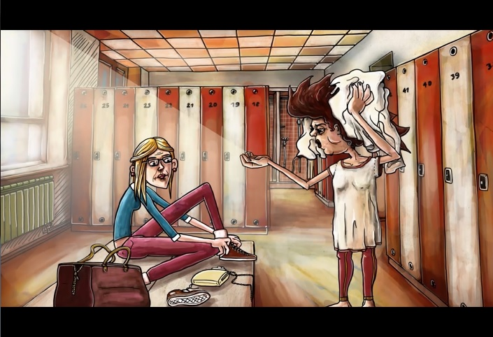

Slaďování soukromého a rodinného života

SPOT 3
Muž A: Takže ty seš na rodičovský a žena šla do práce?
Muž B: Chci bejt víc s dětma, dokud jsou malý.
Muž A: A co na to tvůj šéf?
Muž B: Jo, v pohodě, dohodli jsme se, že se pak vrátim na svoje místo.
Muž A: Táta na plnej úvazek. Tak to je síla.
Muž B: Ne, to je rovnost!
Voice over: Žena: Zapojení mužů do péče posiluje rodinné vztahy.
Muž: V rovnosti v práci i v soukromí je síla.
Oba: To je rovnost!
Ve třetím spotu vyráží dva kamarádi po delší době na výlet a setkávají se v kupé. Muž B, toho času na rodičovské, na což odkazuje medvídek, kterého mu pravděpodobně jeho dítě strčilo do batohu, tak tak doběhne rozjíždějící se vlak. Vedou dialog o tom, jak je možné sladit práci a rodinu, co na to zaměstnavatel a jaké to je, když se muž s ženou na rodičovské vystřídá.
Cílem spotu je podpořit účast mužů na rodičovské péči, ukázat, že to jde a že být rodičem je přirozená věc. Spot poukazuje i na důležitou roli zaměstnavatele, s nímž je potřeba vyjednat podmínky dočasného odchodu.
Muž A je opět v roli opatrného nedůvěřivce, který si celou situaci převádí do vlastních slov, aby pro něj byla uchopitelnější. Není ale a priori proti. Slaďování a sdílená péče se tak ukazují jako samozřejmá témata hovoru dvou běžných mužů.

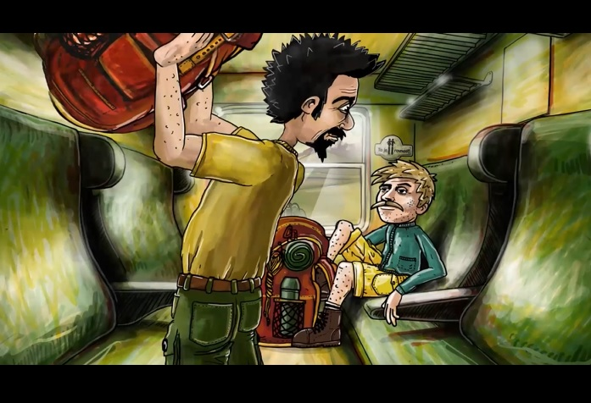
SPOT 4
Žena A: Co ty tady? Je t i na rodičovský smutno?
Žena B: Ale ne, jsem zas v procesu. Potřebujou mě tu, a mě ta práce baví.
Žena A: Takže si platíš chůvu
Žena B: Ale ne, doma je manžel. Dohodli jsme se tak už před svatbou. A dětem to taky prospěje.
Žena A: Máma živitelka. No tak to je síla.
Žena B: Ne, to je rovnost!
Voice over: Žena: Zaměstnání i péče jsou pro oba rodiče.
Muž: V rovnosti v práci i v soukromí je síla.
Oba: To je rovnost!
Ve čtvrtém spotu se setkávají dvě kolegyně v jídelně v práci. Žena A je překvapená, že potkává kolegyni v práci, neboť ví, že by měla být na rodičovské. Myslí si, že si pouze přišla vyřídit nějaké věci, ta ji však vyvádí z omylu a vysvětluje, že se vrátila do práce, jak se dokázali domluvit se zaměstnavatelem a jak snadno se s manželem vystřídali v péči, aniž by potřebovali chůvu.
I čtvrtý spot zachovává základní vyznění dialogu: nedůvěřivá kolegyně není významně proti tomu, aby si žena rozdělila péči s manželem, ale situace pro ni není úplně samozřejmá, nesetkává se s ní často. Proto ji musí strávit tak, že se ji nejdřív pokouší vysvětlit jinak, a pak, když už je vše uvedeno na pravou míru, si ji opět převede do vlastních slov („hm, máma živitelka“).
Cílem spotu je ukázat, že kariéra nemusí u ženy znamenat rezignaci na mateřství, že v partnerství je možné si péči rozdělit a že z toho nakonec může těžit celá rodina, což ukazují i mnohé zahraniční výzkumy (k tomu odkazuje zejména věta „a dětem to taky prospěje“). Při dobře řešeném slaďování nemusí být rodičovství a práce v rozporu, dobrá komunikace mezi partnery a zaměstnavatelem může vést k harmonickým vztahům.

